
ТУРИСТИЧЕСКА АГЕНЦИЯ МОНДЕЛ ТРАВЕЛ
Удостоверение за регистрация № PK-01-6411

ЗЛАТНА ИСПАНИЯ 55+
КОСТА ДЕЛ СОЛ

Специализирана програма за младите ентусиасти от третата възраст и не само......

Пролет 2013
Гарантирани дати: от 11 май до 18 май 2013 г.
от 18 май до 25 май 2013 г.
от 25 май до 01 юни 2013 г.
от 01 юни до 08 юни 2013 г.

8 дни/ 7 нощувки на пълен пансион с включени 3 екскурзии

По маршрут: София – Малага – Фуенхирола – Малага – София

Коста дел Сол е район в Южна Испания, получил световна известност, като туристическа дестинация през втората половина на 20 в. Тази красива част от испанското крайбрежие привлича туристи от цял свят благодарение на природните си прелести, стотици широки пясъчни плажове и близо 320 слънчеви дни в годината, което прави района едно от най – слънчевите места в Европа. Климатът и природата са станали причина районът на Коста дел Сол да е населен още от древността. Различни народи са обитавали тези земи, но най - траен белег са оставили маврите, чиято архитектура днес е характерна за много от градовете и селищата на областта. Най – големият град на крайбрежието е Малага. Окъпана от лъчите на средиземноморското слънце, Малага може да ви предложи красиви плажове, неповторим нощен живот, гастрономически наслади и много история.

Андалусия, разположена в Южна Испания е най- големият автономен регион по население и втори по територия след Кастилия и Леон. Регионът е разположен в южна Испания. Андалусия има богата история, която датира от хилядолетия. Владяна от финикийци, римляни, вестготи, маври и испанци, Андалусия е културна съкровищница съхранила безброй паметници от различни цивилизаций. В градове като Кордова, Севиля и Гранада могат да се видят някой от бижутата на арабската архитектура и културна традиция. Освен паметници като Алхамбра, джамията Мескита, и Алкасар териториите на Андалусия са осеяни със стотици, замъци и крепости, които придават на региона изключително очарование. Днес Андалусия богата област във която се съчетават силно развита индустрия и туризъм с обичаите и традициите от древността. Андалусия е мястото където са родени някой от символите на Испания като бикоборство и фламенко.

1 ден София – Малага - Фуенхирола
Излитане в 15.00 ч. от летище София с полет на BULGARIA AIR. Кацане на летище Малага в 17.50 ч. Посрещане от представителя в Малага. Трансфер до курортното селище Фуенхирола и настаняване в хотел LAS PALMERAS - 4* www.hotel-laspalmeras.com. Вечеря. Нощувка.
2 ден Фуенхирола
Закуска. Информационна среща за запознаване с региона, както и с допълнителните екскурзии. Свободно време за плаж и разходка. Вечеря. Нощувка.
3 ден Гранада
Закуска. По желание еднодневна екскурзия до Гранада (допълнително се заплаща). Връщане в хотела. Вечеря. Нощувка.
4 ден Гибралтар - Марбея
Закуска. Еднодневна екскурзия до Гибралтар (ВКЛЮЧЕНА В ПАКЕТНАТА ЦЕНА). Следобед туристическа обиколка на Марбея (ВКЛЮЧЕНА В ПАКЕТНАТА ЦЕНА). Връщане в хотела. Вечеря. Нощувка.
5 ден Севиля
Закуска. По желание еднодневна екскурзия до Севиля (допълнително се заплаща). Връщане в хотела. Вечеря. Нощувка.
6 ден Танжер
Закуска. По желание еднодневна екскурзия до Мароканския град Танжер (допълнително се заплаща). Връщане в хотела. Вечеря. Нощувка.
7 ден Кордоба
Закуска. По желание еднодневна екскурзия до Кордоба (допълнително се заплаща), бившата столица на Арабския халифат. Връщане в хотела. Вечеря. Нощувка.
8 ден Малага – София
Закуска. Освобождаване на хотела. Отпътуване за Малага. Туристическа програма (ВКЛЮЧЕНА В ПАКЕТНАТА ЦЕНА). Панорамна и автобусна обиколка, запознаваща с основните емблематични забележителности като Алкасаба – дворец-крепост, построен от мюсюлманските владетели, построен през XI в., Катедралата, римският театър и впечатляващите дворци, с които градът се гордее. Трансфер до летището на Малага. Полет Малага – София в 18.40 ч. Кацане на аерогара София в 23.00 ч.
Забележка: Последователността на провеждане на екскурзиите може да бъде изменена при необходимост, като туристите ще бъдат информирани при провеждането на информационната среща.

Дата | На турист в двойна стая | Единична стая | За допълнително легло | Дете до 11,99 с двама възрастни
11.05.13 | 975 лв. | 1154 лв. | 958 лв. | 840 лв.
18.05.13 | 975 лв. | 1154 лв. | 958 лв. | 840 лв.
25.05.13 | 975 лв. | 1154 лв. | 958 лв. | 840 лв.
01.06.13 | 1113 лв. | 1369 лв. | 1095 лв. | 920 лв.
Условие за записване е поне един от 2’ма или 3’ма пътуващи да бъде на възраст над 55 години!
Пакетната цена включва:
- Самолетен билет с летищни такси - редовен полет на България Ер: София – Малага – София
- Трансфер летище-хотел-летище
- 7 нощувки на база FB+ пълен пансион /закуска, обяд и вечеря/ + вода и вино по време на храненията в хотел Las Palmeras – 4* www.hotel-laspalmeras.com
- Полудневна обиколка на Малага с екскурзовод на български език
- Целодневна екскурзия до Гибралтар с екскурзовод на български език
- Обиколка на Марбея с екскурзовод на български език
- Представител по време на престоя в Коста дел Сол
- Медицинска застраховка за периода на пътуването с покритие 5 000 EUR

Пакетната цена не включва: допълнителни екскурзии на място, които се заявяват и заплащат в офиса на агенцията, застраховка „Отмяна на пътуване” - възстановява изплатената сума, при отказ по здравословни и други причини.

Допълнителни екскурзии, които се заявяват в България:
- Гранада целодневна – 57 EUR
- Севиля целодневна – 57 EUR
Танжер целодневна с включен обяд – 85 EUR (За пътуването до Танжер е необходим задграничен паспорт!)
- Кордоба целодневна - 57 EUR
- Ронда и Марбея и Пуерто Банус – полудневна - ~30 EUR
Допълнителните екскурзии са по желание и са валидни при минимум от 15 туристи!
Доплащане за: настаняване в стая на двама под 55 години – доплащане от 176 лв. на турист за целия престой.
Начин на плащане: депозит 500 лв., доплащане до 20 дни преди датата на отпътуване!
Необходими документи: лична карта или международен паспорт с мин. валидност 6 месеца преди датата на екскурзията, за деца до 18 г. пътуващи с един или без родител, нотариална заверка от единия или двамата родители, няма визови, санитарни и медицински изисквания, както и за имунизации.
Срокове за анулации и неустойки:
До 60 работни дни от датата на заминаване – без неустойка
От 59 работни дни до 21 дни – 500 лева
От 20 работни дни до деня на отпътуване – 100% от стойността на пътуването
Описание на хотела:
Хотел Las Palmeras e хотел 4 звезди на Коста дел Сол. Намира се в центъра на куриртното селище Фуенхирола, на 200 м от плажа. Разполага с 400 стаи, които са тотално реновирани със сателитна телевизия, сешоар в банята, телефон, климатик, сейф, минибар и тераса. Ресторант Оазис е с капацитет 700 места, изхранването е на бюфет с голямо разнообразие на местни специалитети. На разположение на гостите на хотела са маса за тенис, гимнастичен салон, външен басейн, пинг понг, билярд, дневна и вечерна анимация за ентусиастите от третата възраст.
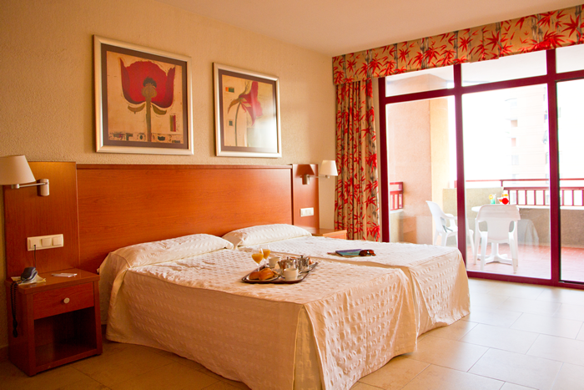 | 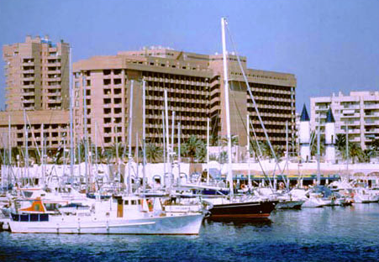 | 
София 1000, ул. Цар Самуил № 32, тел. 02/ 980 33 22
тел./факс 02/ 988 26 32,
тел/факс 02/ 981 25 64, GSM: 088/ 8268612
e-mail: mondel_travel@ibn.bg, e-mail: info@mondel-travel.com, www.mondel-travel.com

